Tehtävä nro 3. / Asiasana 2

VOIHAN ASIASANA!
Yleinen suomalainen asiasanasto YSA finto.fi/ysa/fi/

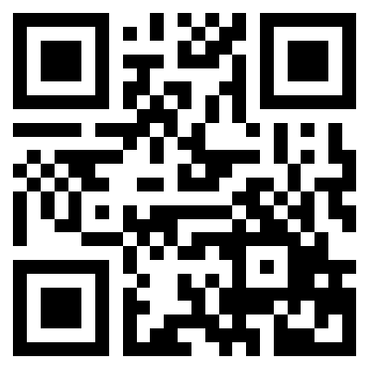
Asiasana kertoo kirjan aiheesta.
Sanasto auttaa tietojen tallentajia ja tiedonhakijoita käyttämään yhteistä kieltä, samoja sanoja kirjojen sisällön kuvailussa.

Luettelon sanat ovat kyllä suomea, mutta eivät ole käytössä asiasanoina. Etsi oikea sana!

Alakuloisuus

Hollanninpystykorva

Kalabongaus

Metropolit

Pakokauhu

Oikeiden asiasanojen ensimmäiset kirjaimet muodostavat koodin, jota käyttämällä saat auki viimeisen tehtävän.
Ja viimeisen mahdollisuuden päästä ulos kirjastosta. Oletko jo valinnut mihin kirjaan haluat siirtyä? Kävisikö vaikka Kingin kirja Piina? Muahahahaaa….

Ikävin terveisin,
kummitus

